LĒMUMA PROJEKTS

Par grozījumiem Alūksnes novada pašvaldības domes 26.08.2021. lēmumā Nr. 249 “Par Alūksnes pirmsskolas izglītības iestādes “Pienenīte” nolikuma apstiprināšanu ”

Pamatojoties uz Pašvaldību likuma 10. panta pirmās daļas ievaddaļu, Vispārējās izglītības likuma 9. pantu,

Izdarīt Alūksnes novada pašvaldības domes 26.08.2021. lēmumā Nr. 249 “Par Alūksnes pirmsskolas izglītības iestādes “Pienenīte” nolikuma apstiprināšanu” turpmāk – nolikums, šādu grozījumu:

Izteikt nolikuma 42.punktu šādā redakcijā:
“42. Izglītības procesa veikšanai Alūksnes novada pašvaldība iestādes valdījumā ir nodevusi šādus nekustamos īpašumus:
42.1. zemesgabalu Helēnas ielā 30A, Alūksnē, Alūksnes novadā, LV – 4301, kadastra Nr. 3601 019 2942;
42.2. ēku Helēnas ielā 32, Alūksnē, Alūksnes novadā, LV- 4301, kadastra Nr. 3601 519 2917;
42.3. ēkas un zemesgabala daļu 0,40 ha platībā (shēma pielikumā), bērnudārzs “Pūcītes”, Jaunalūksnes pagastā, Alūksnes novadā, LV - 4350, kadastra Nr. 3656 003 0216.”

Pielikums

Bērnudārzs “Pūcītes”, Jaunalūksnes pagasts, Alūksnes novads,
kadastra Nr. 3656 003 0216
shēma

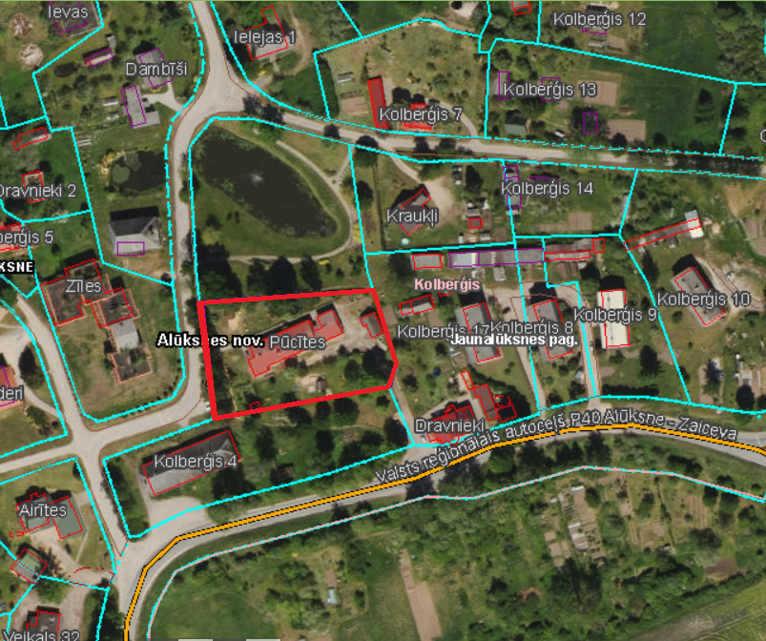

Valdījumā nodotā zemesgabala daļa 0,40 ha platībā

